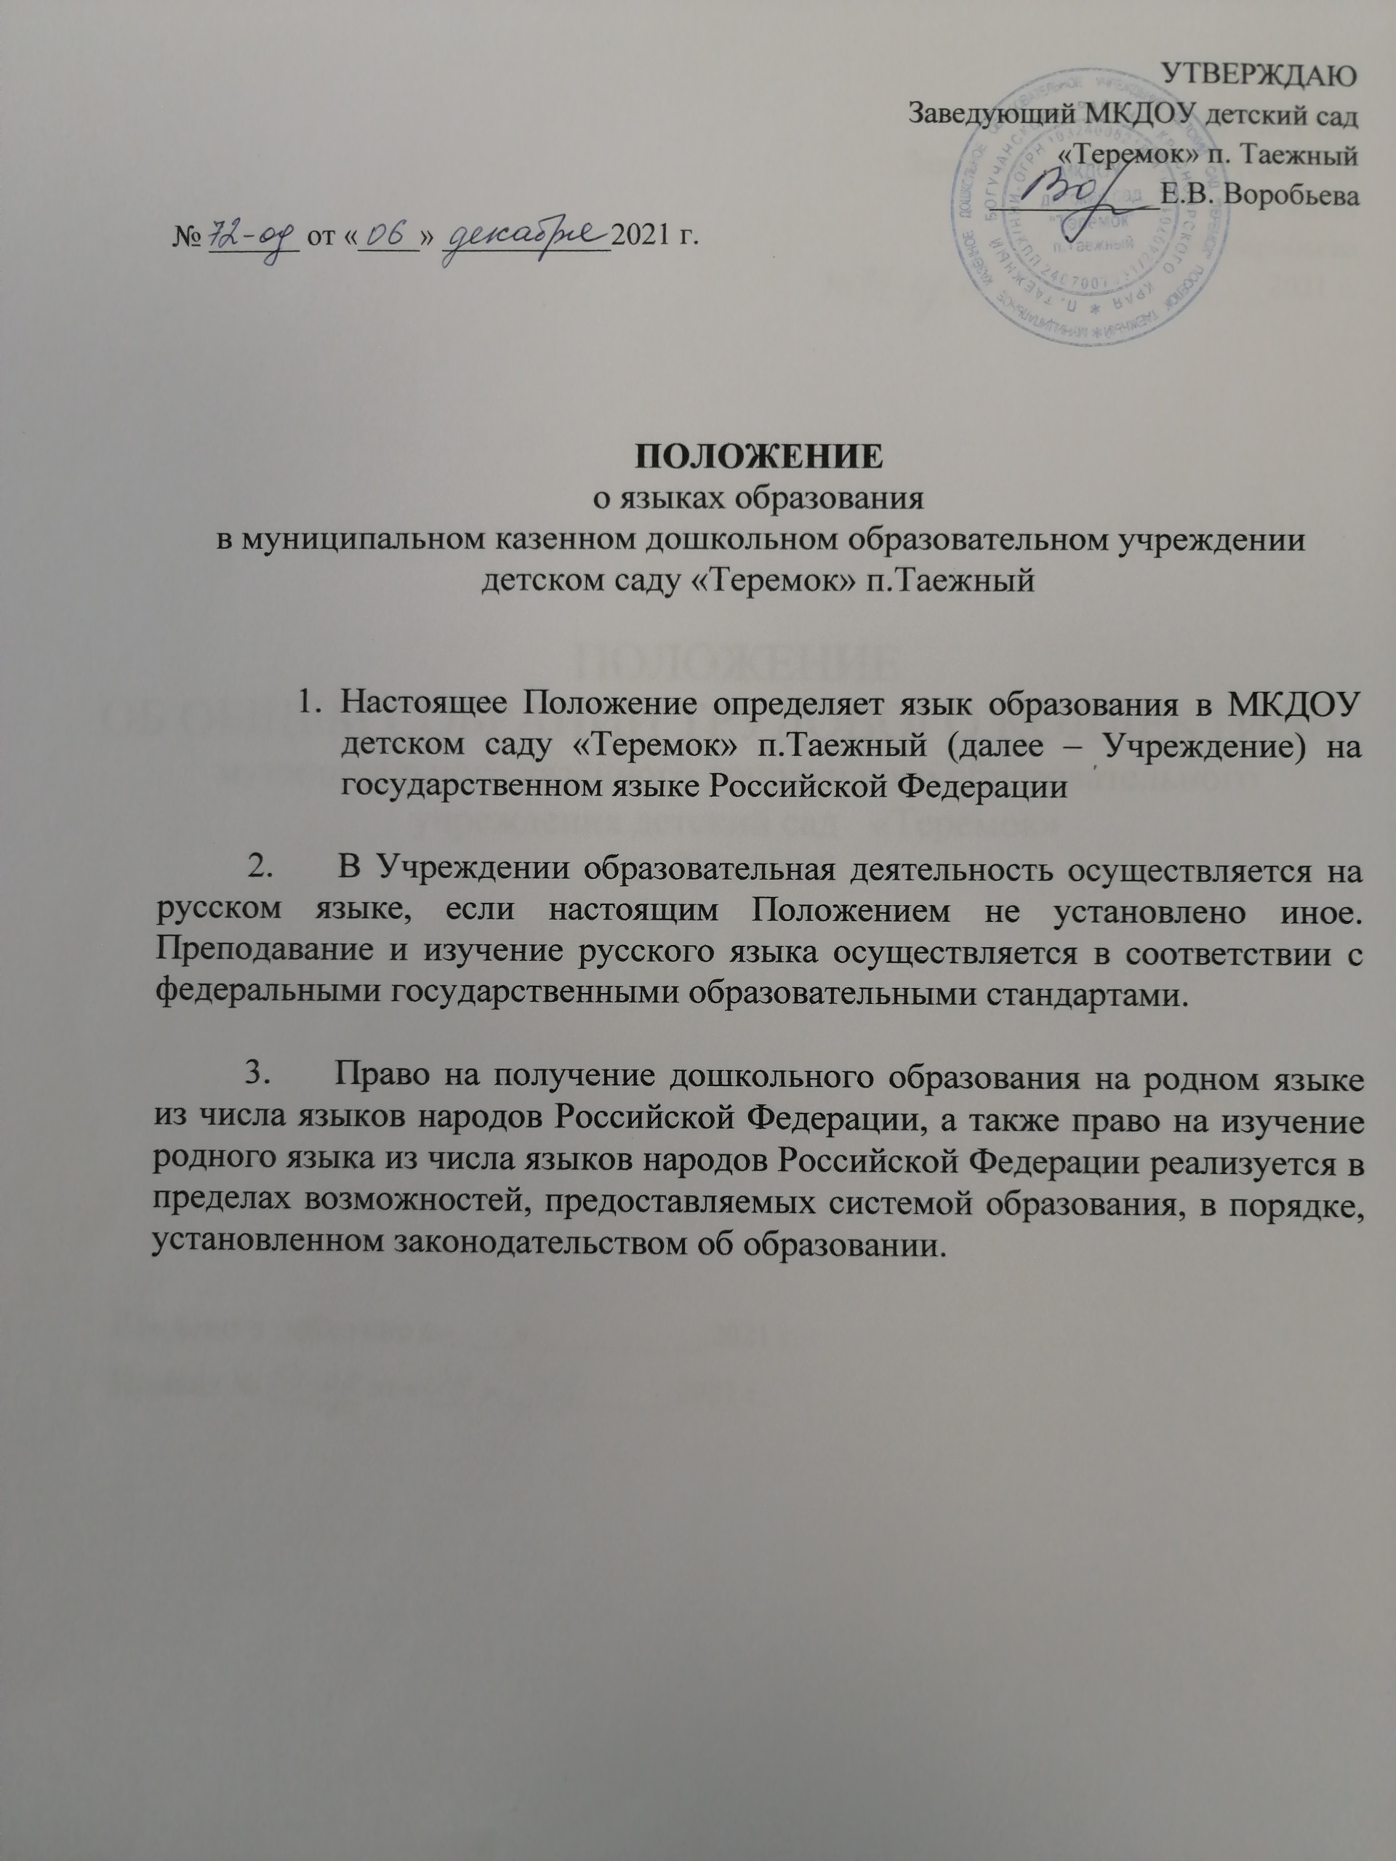

УТВЕРЖДАЮ

Заведующий МКДОУ детский сад

«Теремок» п. Таежный

___________Е.В. Воробьева

№ ______ от «____» ___________2021 г.

**ПОЛОЖЕНИЕ**

о языках образования

в муниципальном казенном дошкольном образовательном учреждении

детском саду «Теремок» п. Таежный

1. Настоящее Положение определяет язык образования в МКДОУ детском саду «Теремок» п. Таежный (далее – Учреждение) на государственном языке Российской Федерации
2. В Учреждении образовательная деятельность осуществляется на русском языке, если настоящим Положением не установлено иное. Преподавание и изучение русского языка осуществляется в соответствии с федеральными государственными образовательными стандартами.
3. Право на получение дошкольного образования на родном языке из числа языков народов Российской Федерации, а также право на изучение родного языка из числа языков народов Российской Федерации реализуется в пределах возможностей, предоставляемых системой образования, в порядке, установленном законодательством об образовании.

Муниципальное казенное дошкольное образовательное учреждение

детский сад «Теремок» п. Таежный

663467, Красноярский край, Богучанский район,

п. Таежный, ул. Магистральная 3А.

________________________________________________________________________________________________________________________

**ПРИКАЗ**

№_____ от дата

**Об утверждении Положения**

**о языках образования**

В соответствии с Федеральным Законом от 29.12.2012г. № 273 ФЗ «Об образовании  в Российской Федерации»

ПРИКАЗЫВАЮ:

1. Утвердить Положение о языках образования в муниципальном казенном дошкольном образовательном учреждении детском саду «Теремок» п. Таежный
2. Разместить локальный акт на официальном сайте.
3. Контроль за исполнением приказа оставляю за собой.

Заведующая МКДОУ д\с «Теремок» ____________ Е. В. Воробьева